

АДМИНИСТРАЦИЯ ГАТЧИНСКОГО МУНИЦИПАЛЬНОГО РАЙОНА
ЛЕНИНГРАДСКОЙ ОБЛАСТИ

ПОСТАНОВЛЕНИЕ

От 07.05.2019 № 1669

О внесении изменений в постановление администрации
Гатчинского муниципального района от 15.02.2019 № 440
«Об определении границ территорий, прилегающих к зданиям, строениям, сооружениям, помещениям и местам на которых не допускается розничная продажа алкогольной продукции
на территории Гатчинского муниципального района
и об утверждении схем границ территорий,
прилегающих к зданиям, строениям, сооружениям,
помещениям и местам, на которых не допускается розничная
продажа алкогольной продукции на территории Гатчинского района и схем пешеходных маршрутов, прилегающих к следующим организациям и объектам, на которых не допускается розничная продажа алкогольной продукции»

В соответствии с Федеральным законом от 06.10.2003 г. № 131-ФЗ «Об общих принципах организации местного самоуправления в Российской Федерации», частью 2 статьи 16 Федерального закона от 22.11.1995 г. № 171-ФЗ «О государственном регулировании производства и оборота этилового спирта, алкогольной и спиртосодержащей продукции и об ограничении потребления (распития) алкогольной продукции», Постановлением Правительства Российской Федерации от 27.12.2012 г. № 1425 «Об определении органами государственной власти субъектов Российской Федерации мест массового скопления граждан и мест нахождения источников повышенной опасности, в которых не допускается розничная продажа алкогольной продукции, а также определения органами местного самоуправления границ, прилегающих к некоторым организациям и объектам территорий, на которых не допускается розничная продажа алкогольной продукции», руководствуясь Уставом Гатчинского муниципального района, Уставом МО «Город Гатчина», администрация Гатчинского муниципального района
ПОСТАНОВЛЯЕТ:
1. Внести следующие изменения в постановление администрации Гатчинского муниципального района от 15.02.2019 № 440 «Об определении границ территорий, прилегающих к зданиям, строениям, сооружениям, помещениям и местам на которых не допускается розничная продажа алкогольной продукции на территории Гатчинского муниципального района и об утверждении схем границ территорий, прилегающих к зданиям, строениям, сооружениям, помещениям и местам, на которых не допускается розничная продажа алкогольной продукции на территории Гатчинского района и схем пешеходных маршрутов, прилегающих к следующим организациям и объектам, на которых не допускается розничная продажа алкогольной продукции» (далее – постановление):
1.1 Исключить из подпункта 3.1.3 пункта 3.1 постановления абзац 50: «- ООО «Гемос», расположенному по адресу: Ленинградская область, гор. Гатчина, пр. 25 Октября, дом 53, помещение 2-н (приложение 143)»;
1.2 Исключить приложение №143 к постановлению;
1.3 Абзац 4 подпункта 3.12.1 пункта 3.12 постановления читать в следующей редакции: «- Муниципальному бюджетному дошкольному образовательному учреждению «Детский сад №19 комбинированного вида» (МБДОУ «Детский сад №19 комбинированного вида»), расположенному по адресу: Ленинградская область, Гатчинский район, Пудостьское сельское поселение, пос. Пудость, ул. Зайончковского, дом 15 (приложение №266)»;
1.4 Приложение №266 к постановлению читать в редакции согласно приложению №1 к настоящему постановлению;
1.5 Дополнить подпункт 3.12.1 пункта 3.12 постановления следующим абзацем: «- Схему пешеходного маршрута от входа в Муниципальное бюджетное дошкольное образовательное учреждение «Детский сад №19 комбинированного вида» (МБДОУ «Детский сад №19 комбинированного вида», расположенного по адресу: Ленинградская область, Гатчинский муниципальный район, п. Пудость, ул. Зайончковского, дом 15, до входа в магазин, расположенный по адресу: Ленинградская область, Гатчинский муниципальный район, п. Пудость, ул. Зайончковского, дом 20»;
1.6 Дополнить постановление приложением №333, изложенным в редакции согласно приложению №2 к настоящему постановлению;
1.7 Приложения №№1-332 к постановлению после слова «торговли» дополнить словами «и общественного питания».
2. Настоящее постановление вступает в силу со дня официального опубликования в газете «Гатчинская правда» и подлежит размещению на официальном сайте Гатчинского муниципального района в сети Интернет.
3. Контроль исполнения настоящего постановления возложить на заместителя Главы администрации Гатчинского муниципального района по городскому хозяйству Е.Ю. Фараонову.

Исполняющий обязанности
главы администрации
Гатчинского муниципального района Р.О.Дерендяев

Рудченко Н.А.
Приложение №1
к Постановлению администрации Гатчинского муниципального района
от 07.05.2019 № 1669

Приложение №266 к Постановлению администрации Гатчинского муниципального района от 15.02.2019 №440

Пудостьское сельское поселение

Схема границ территорий, прилегающих к Муниципальному бюджетному дошкольному образовательному учреждению «Детский сад №19 комбинированного вида» (МБДОУ «Детский сад №19 комбинированного вида»), расположенному по адресу: Ленинградская область, Гатчинский район, Пудостьское сельское поселение, пос. Пудость, ул. Зайончковского, дом 15

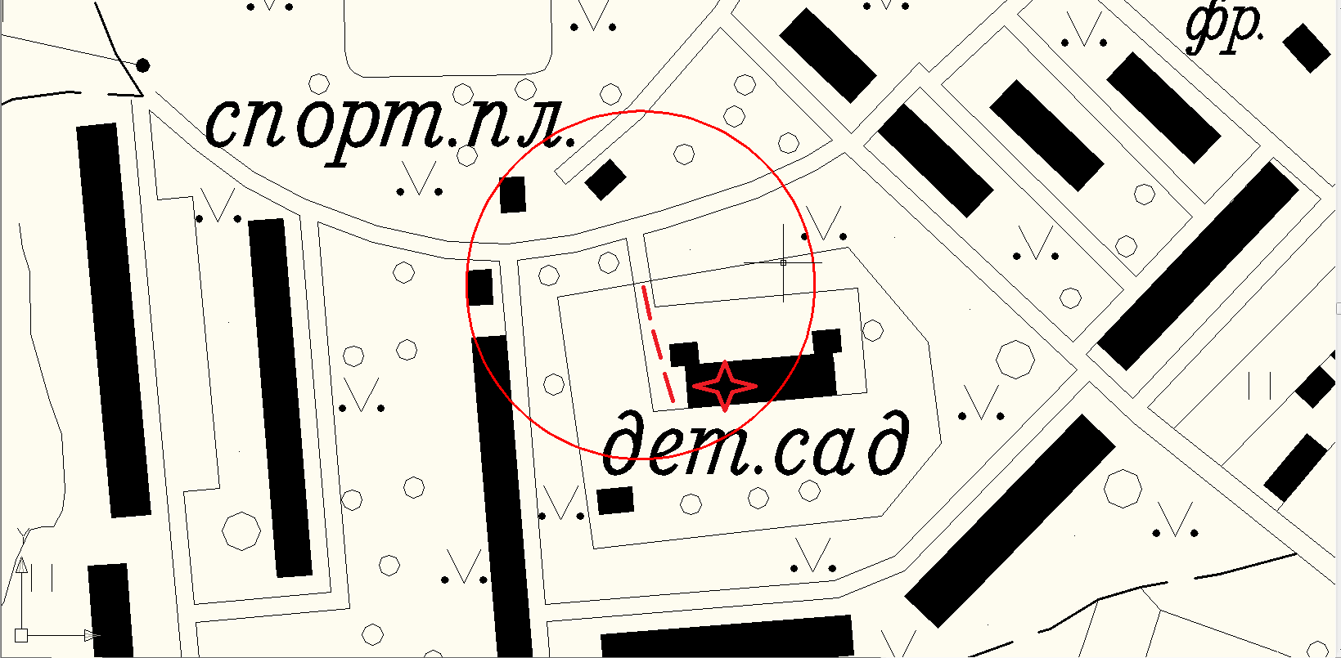

УСЛОВНЫЕ ОБОЗНАЧЕНИЯ:
_______ Граница прилегающей территории до стационарных объектов торговли и общественного питания, осуществляющих розничную торговлю алкогольной продукцией

- объект

__ __ __ - обособленная территория
Приложение №2
К Постановлению администрации
Гатчинского муниципального района
От 07.05.2019 № 1669
Приложение №333
к Постановлению администрации
Гатчинского муниципального района
От 15.02.2019 № 440

Пудостьское сельское поселение
Схема пешеходного маршрута от входа в Муниципальное бюджетное дошкольное образовательное учреждение «Детский сад №19 комбинированного вида» (МБДОУ «Детский сад №19 комбинированного вида», расположенного по адресу: Ленинградская область, Гатчинский муниципальный район, пос. Пудость, ул. Зайончковского, дом 15, до входа в магазин, расположенный по адресу: Ленинградская область, Гатчинский муниципальный район, пос. Пудость, ул. Зайончковского, дом 20
(длина маршрута 51,59 м)

